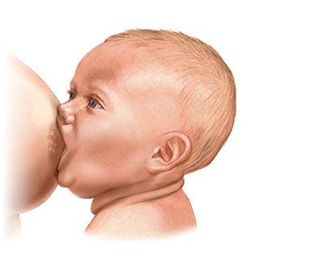

Predmet: VZS

Učna tema: Dojenje

Učna enota: Prednosti dojenja, nastajanje materinega mleka, tažave pri dojenju...

Ciljna populacija: Nosečnice (psihična priprava) in vse ortočnice

Cilji:

* osveščanje otročnic o prednostih dojenja,
* osveščanje otročnic o zdravi prehrani ob dojenju,
* osveščanje otročnic o nekaterih problemih, ki se lahko pojavijo.

Literatura:

* Jelka Zorec: Zdravstvena nega zdravega in bolnega otroka,
* <http://www.dojenje.net/vprasanja.htm>,
* <http://www.bambino.si/nosecnost_in_dojencek/dojenje_in_prehrana>,
* http://www.ezdravje.com/si/dojencek/?v=dojenje.

Uvod:

Dojenje je obdobje v življenju ženske, ki si ga bo za vedno zapomnila. Dojenje je čas ko otrok spoznava svojo mamo in mati spoznava otrokove želje in zahteve. Pomembno je, da se tako mati kot pa tudi oče, tega zavedata. Naloga zdravstvenih delavcev je, da obvestimo in poučimo mati o vsem kar zadeva njo in malčka. Zelo pomemben je prvi stik, dojenje v prvi uri po rojstvu, kar se večina žensk ne zaveda, pomemno je tudi nadaljno dojenje, saj ima prednosti za oba. Pozabiti ne smemo tudi na prehrano ob dojenju in pa na nevšečnosti, ki se lahko pojavijo in preprečijo dojenje. Upam da bo v nadaljnje več osveščenosti bodočih mater o prednostih dojenja.

**1. Dojenje.**

Dojenje je najbolj naraven in najbolj idealen način hranjenja dojenčka od rojstva do 1. leta starosti. V prvih 4 do 6 mesecih lahko izključno z dojenjem zagotovimo vse dojenčkove potrebe razen potreb po vitaminu D in fluoru.

**1.1. Prednosti dojenja za otroka.**

* Vsebnost hranil v materinem mleku se v obdobju dojenja natančno prilagaja potrebam dojenčka (ločimo kolostrum, prehodno in zrelo mleko).
* Sestava se spreminja tudi med hranjenjem (na začetku je mleko bolj tekoče in vodeno, da se dojenček najprej odžeja, proti koncu pa vsebuje več maščob in energije, da dojenček poteši lakoto).
* Hranila iz materinega mleka se izredno dobro absorbirajo.
* Materino mleko je izredno dobro prebavljivo in vsebuje tudi prebavne encime.
* Beljakovine v materinem mleku varujejo pred alergijami, zato naj bi bili dojenčki, pri katerih obstaja tveganje za alergije, vsaj 6 mesecev izključno dojeni.
* Vsebuje različne zaščitne snovi (imunoglobuline, lizozim in laktoferin), ki dojenčka varujejo pred okužbami.
* Sesanje na prsih krepi razvoj čeljusti.
* Dojenje ima tudi praktične prednosti: je na voljo vedno ob pravem času, v pravi obliki, je higiensko neoporečno in ima vedno pravo temperaturo.
* Dojenje dolgoročeno vpliva na zdravje, npr. varuje pred prehranjenostjo (dojeni otroci imajo redkeje preveliko telesno težo).



**1.2. Prednosti dojenja za mater.**

* Dojenje takoj po rojstvu pomaga pri *krčenju maternice*,
* spodbuja *pristen stik* med materjo in dojenčkom,
* je praktično, mati *privarčuje čas in denar*, potreben za nabavo in pripravo nadomestka za materino mleko.
* je bolj *ekološko.*

**1.3. Čustvene prednosti dojenja.**

Dojenje je *nevidna popkovina*, ki po rojstvu znova poveže mater in otroka. Zato ni naključje, da dojeni otroci manj jokajo. Vse, kar lačni dojenčki potrebujejo, je toplo naročje in mleko. Sesanje pri prsih je tudi sicer najprijetnejša tolažba, kadar je otrok nerazpoložen, preutrujen ali bolan. Ko otrok pije materino mleko, se je dotika, jo posluša, gleda in vonja. Tako ima možnost, spoznavati jo preko vseh čutil. Prav ta tesni stik med otrokom in materjo, ki daje po porodu obema občutek, da sta še vedno eno, je nujen, ker otrok prek njega razvije temeljni občutek zaupanja do sveta, ki mu bo v kasnejših razvojnih obdobjih v spodbudo, ko se bo podajal iz materinega naročja raziskovat širše okolje.

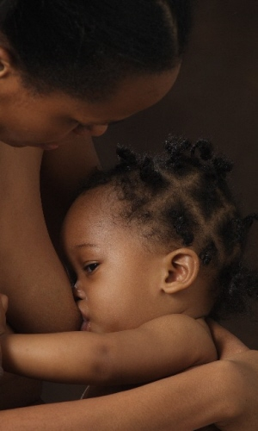

**1.4. Mlezivo (kolostrum) - otrokova prva imunizacija (zaščita).**

* *Mlezivo* je prvo mleko, ki je močno koncentrirano in prilagojeno potrebam novorojenčka.
* Je izredno kalorično bogato in še posebej ščiti otroka z zelo visokimi vrednostmi imunoglobulinov in levkocitov ter s protivnetnimi snovmi
* Dojenčki, ki so hranjeni po steklenički, imajo šestkrat večjo verjetnost za prebavne bolezni kot dojeni otroci
* Prisotnost protiteles IgA v človeškem mleku spodbuja dojenčkov imunski sitem k lastnemu razvoju in delovanju.
* Ta zgodnja stimulacija otrokovega imunskega sistema ima dolgoročne pozitivne posledice na otrokovo občutljivost za določene bolezni kasneje v življenju.
* Zato nobeno prilagojeno mleko ne bi smelo nositi oznake »skoraj tako dobro kot materino mleko«. To je zavajajoče, materino mleko je namreč živa tekočina, imenovana tudi »bela kri«.

**1.5. Nastajanje materinega mleka.**

Nastajanje materinega mleka v dojki je zapleten proces, njegovo izločanje pa izredno občutljiv proces. Materino mleko pomeni za dojenčka veliko prednosti. Njegova sestava je vselej v skladu z dojenčkovimi potrebami. Mleko je prilagojeno delovanju otrokovih prebavil. Materino mleko vsebuje veliko elementov, ki pomagajo otroku v boju proti okužbam in alergijam. Prispeva k dobremu otrokovemu zdravju, rasti in razvoju.

Mati proizvaja mleko vse od konca nosečnosti, da je otroku na voljo v stalni in primerni količini. Proizvajanje in izločanje mleka sta tesno prepleteni. Govorimo o *laktaciji.*

* *Laktacija*: pomeni nastajanje mleka ter vzdrževanje nastajanja mleka in njegovo izločanje.
* *Laktogeneza* pomeni nastajanje mleka. Je proces, pri katerem pridobiva mlečna žleza sposobnost proizvajanja mleka.
* *Laktacijo* uravnavata hormona *prolaktin* in *oksitocin* ter lokalni dejavnik. Hormona prolaktin in oksitocin nastajata v hipofizi (možganskem podvesku). Izločata se istočasno zaradi prenosa dražljajev po živcih od vzdražene prsne bradavice prek hrbtenjače v hipotalamus, ki nato pripravi hipofizo do izločanja obeh hormonov. Prolaktin je odgovoren za nastajanje mleka, pod njegovim vplivom se mleko nenehno izloča v alveole mlečnih žlez. V mlečne vode in do otroka pa lahko pride zaradi delovanja oksitocina. Torej je za uspešno dojenje potrebno usklajeno delovanje prolaktina in oksitocina.

*Prolaktin* pomaga pri tvorbi mleka in povzroči, da so matere utrujene ter sproščene. Vsako sesanje izzove sproščanje večjih količin prolaktina v kri. V krvi ostane prolaktin povišan približno eno uro. Tako zagotovi mleko za naslednje dojenje. V 2 do 3 urah po sesanju se nivo prolaktina zniža za polovico. Ponoči je nivo prolaktina bistveni višji.

Pod vplivom *oksitocina* mleko brizga, da ga otrok lahko sesa. Po krvi pride oksitocin v dojko in povzroči skrčenje mišičnih celic, ki obkrožajo alveole. Tako se mleka iztisne v mlečne vode. Proces začne v obeh dojkah znotraj ene minute potem, ko začne otrok sesati. Refleks je včasih tako močan, da mati doji na eni strani, mleko pa ji teče tudi iz druge dojke.

Nastajanje in izločanje mleka je izredno občutljiv proces, saj lahko izločanje prolaktina in oksitocina zavrejo mnogi dejavniki. Mati mora imeti mirno poporodno obdobje, da bo lahko dojila. Sproščanje prolaktina in oksitocina je lahko začasno prekinjeno zaradi materinih močnih bolečin (npr. razpoka na bradavici), sproščanja stresnih hormonov (dvom, zaskrbljenost, zbeganost), prekomernega uživanja alkohola in kajenja.

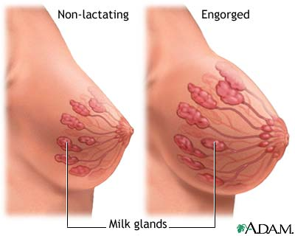

**1.6. Priprava na dojenje med nosečnostjo****.**

Med nosečnostjo hormoni sprožijo v dojkah spremembe in jih pripravijo na to, da bodo po otrokovem rojstvu izločale mleko. Večina žensk potrebuje za učinkovito dojenje predvsem ustrezne informacije in nekoga, ki jih bo spodbujal in podpiral.

* *Priprava bradavic*

Bradavic ni treba posebej pripravljati, ni treba umivati z alkoholom, razkužili ali milom. Dovolj bo, če jih med prho splaknejo z navadno vodo. Okrog bradavice so namreč lojnice, t.i. Montgomeryjeve žleze, iz katerih se med dojenjem izloča snov, ki kožo vlaži in preprečuje razvoj bakterij.

* *Masaža dojk*

Če si ženske dojke nežno masirajo, jih bolje spoznajo, kar jim bo koristilo pozneje, če si bodo morale mleko iztiskati.

* *Kolostrum med nosečnostjo*

Dojke začnejo med nosečnostjo proizvajati kolostrum oz. mlezivo in se na ta način pripravljajo na bližnjo nalogo – nahraniti dojenčka. V zadnjih tednih nosečnosti ponavadi ženske opazijo, da se je izločilo nekaj kapljic, sicer pa se lahko mlezivo izloča tudi med masažo dojk.

* *Vdrte bradavice*

Če ženske ugotovijo, da se bradavice med izvajanjem vaje nikakor ne izbočijo, imajo t.i. vdrte bradavice. Vdrta bradavica se ob stisku bradavičnega kolobarja (areole) pogrezne.   
Za vdrte bradavice velja, da jim je včasih treba pomagati, da se izbočijo, ne pa vedno. Nekateri menijo, da lahko dojenček, ki je pravilno prisesan, tudi vdrto bradavico povleče globoko v ustno votlino. Drugi priporočajo uporabo prsnih školjk, ki so namenjene posebej temu, da pomagajo izvleči vdrto bradavico.

**2. Prvo dojenje.**

Dojke se med nosečnostjo razvijajo in pripravljajo, da bodo prevzele vlogo *popolne preskrbe novorojenčka s hrano*, ko se prekine otrokova preskrba  preko posteljice. Dojke so pripravljene na dojenje od 16. tedna nosečnosti. V prvih urah in dnevih po porodu odgovorijo na hormonalne spremembe, ki takrat nastanejo pri materi, in na otrokovo sesanje s proizvodnjo in sproščanjem mleka.

Najboljši čas za prvi podoj je takoj po rojstvu otroka, ko je njegov sesalni refleks najmočnejši. Večina novorojenčkov je pripravljena in si želi prvega podoja v prvi uri življenja. Kadar novorojenček zavrača bradavico že takoj po rojstvu, so za to zdravstveni razlogi pri njem ali pri materi.

Novorojenčki navadno intenzivno sesajo v prvih urah po rojstvu, potem pa za daljši čas zaspijo. Nekako pol dneva počivajo, nakar se ponovno začnejo dojiti. Majhni obroki spodbudijo otroka k pogostejšemu hranjenju, kar hitreje spodbudi nastanek novega mleka. Zanj je sesanje na dojki novo opravilo, ki mu nemalokrat povzroča težave, zato velikokrat počiva in znova sesa. Zgodnje neprekinjeno dojenje mu omogoča uskladiti sesanje, požiranje in dihanje, dokler je materina bradavica še mehka in lahko dosegljiva in preden je dojka polna mleka. Zgodnje in pogosto dojenje koristi tudi materi. Pomaga ji, da si lažje opomore od poroda, ker se ob otrokovem sesanju krči maternica in zmanjša izguba krvi. Manj je dovzetna za bolečine, prolaktin izboljša njeno razpoloženje in ji omogoča spanje tudi podnevi. Ob dojenju mati spozna svojega otroka in si pridobi samozaupanje, da ga bo lahko hranila, negovala in skrbela zanj.

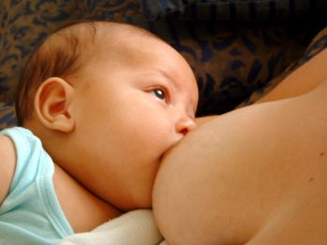

**2.1. Načini dojenja.**

|  |
| --- |
| Otroka dojite v različnih položajih. Na ta način njegova čeljust ne bo vseskozi pritiskala na istih mestih na kolobar prsne bradavice. Prsi bodo tako povsod enakomerno izpraznjene. Različni položaji dojenja pa bodo preprečili tudi poškodbe na prsnih bradavicah. Vseeno je na kakšen način želite dojiti otroka, pomembno je, da se mati udobno namesti in sprosti. Samo, če se bo mati dobro počutila, bo dojenje potekalo brez težav. |

* *Dojenje v položaju zibelke:*

|  |
| --- |
| Dojenje v položaju zibelke je zelo praktičen, saj se lahko mama in otrok namestita udobno skorajda v vsaki situaciji. Mati naj se usede se in se udobno namesti. Dojenček leži bočno na njeni podlahti, njegova glavica je nameščena v pregibu komolca. Dlan se dotika ritke in stegna otroka. Njegov trebuh se stiska tesno ob materinega in njegova usta so nasproti prsne bradavice. Rama in bok otroka so v ravni liniji. S prosto roko lahko podpre svoje prsi v „C-prijem“.  Roko, v kateri mati drži otroka, lahko še dodatno podpre z blazino. Tako ne bo ves čas nosila teže dojenčka na rokah. |

* *Dojenje v ležečem položaju*:

|  |
| --- |
| Dojenje v ležečem položaju je prijetno in praktično še posebej ponoči. Je najboljši način, če si mati želi tekom dneva spočiti. Mati naj se uleže na bok, se udobno namesti in si hrbet podloži z blazino. Otrok naj prav tako leži v bočnem položaju. Njegov trebuh ob materinem, njegova usta v višini prsne bradavice. Z nadlahtjo naj podpre prsi v „C-prijem“. S podlahtjo pa naj dojenčka nežno pritisne k sebi, takoj ko na široko odpre usta. |

* *Sedeči položaj („Nogometni položaj“)*

|  |
| --- |
| V tem sedečem položaju lahko mati nadzira sesanje otroka, saj dobro vidi njegova usta. Glavica otroka počiva v dlani. Njegovo telo leži v materinem naročju in se bočno tesno prilega ob zgornji del vašega telesa. Njegova stopala so v smeri naslonjala za hrbet. Usta otroka so nasproti prsne bradavice. S prosto dlanjo lahko mati podpre prsi v „C-prijem“. |

**2.2. Različni načini sesanja.**

*Dojenček pozna dva različna načina sesanja – za hrano in za užitek*

*Za hrano:*

Ko sesa, da bi se najedel, ima celo bradavico s kolobarjem v ustih, z jezikom pa dela gibe, podobne molži. Tako mleko dobesedno izmolze iz dojke tudi takrat, ko dojka ni dovolj polna, da bi mleko samo curljalo ven.

*Za užitek:*

Sesanje za užitek pa otroka zadovolji in umiri. Takrat z jezikom predvsem liže bradavico oziroma predmet, ki ga sesa; sesanje je bolj podobno igri.

**2.3**. **Kako spodbujamo k sesanju?**

* Dojenčka božajte, trepljajte ali pa mu s prsti rišite po hrbtu.
* Previjte ga.
* Premikajte mu ročice in nožice, kakor da bi vozil kolo.
* Skupaj nežno ploskajta.
* Zmasirajte ga ali pa se pojdita skupaj kopat.
* Nežno mu drgnite nožice ali ročice.
* Čelo in lička mu otrite z vlažno hladno krpo.
* S konico prsta krožite po njegovih ustnicah.

**3. 10 korakov do uspešnega dojenja.**

1. Smo pripravili pisna navodila o dojenju za vso zdravstveno osebje,
2. izobražujemo osebje o dojenju in kako izvajati pisna navodila,
3. poučujemo nosečnice o načinu in prednostih dojenja,
4. pomagamo materam dojiti že v prvih urah po porodu,
5. matere, ki morajo biti ločene od svojega novorojenca, poučimo o tem, kako zadržati mleko,
6. dajemo novorojencem samo materino mleko, drugo hrano oz. tekočino pa samo iz medicinskih razlogov,
7. uveljavljamo »rooming-in«, ki omogoča sožitje matere in otroka 24 h dnevno,
8. spodbujamo dojenje po želji,
9. ne dajemo dudk dojenim otrokom,
10. pospešujemo oblikovanje skupin izven porodnišnice, ki z nasveti materam po odpustu lahko pomagajo pri dojenju.

# 4. Kako vemo da zdrav, polno dojen otrok dobiva dovolj mleka?

* Dojenček bo prvi in drugi dan po rojstvu morda pridelal samo po eno do dve mokri plenički. Od približno tretjega ali četrtega dne dalje pa bo potrebno to storiti vsaj pet do sedem krat na dan.
* Dojenček utegne v prvih štirih dneh izgubiti do 7% porodne teže. Ko se bo ponudba materinega mleka okrog četrtega dne bistveno povečala, lahko pričakujemo, da bo dojenček začel pridobivati na teži.
* Dojenček je videti zdrav, ima zdravo polt, napeto kožo, redi se in raste v dolžino, veča se mu bo obseg glavice, živahen je in dejaven.

*Če dojenček ne pridobiva* dovolj teže ali če težo izgublja, ostanite v tesnem stiku z otrokovim zdravnikom. V mnogih primerih težavo hitro reši izboljšana tehnika dojenja, lahko pa je počasno pridobivanje teže tudi znak resnejših zdravstvenih težav.

***Najpogostejši razlog, da dojenček ne dobi vsega mleka***, ki je na voljo - ***je ta, da je otrok nepravilno pristavljen k prsim*** in ne sesa učinkovito ali da so podoji prekratki in/ali preredki (npr. na 3-4 ure ali več). Zelo pomembno je, da se materi v prvih dneh pokaže, kako se otroka pravilno pristavi in nauči, da doji otroka na njegovo željo (tudi če je to vsako uro ali celo pogosteje).

**Zelo redke so mamice (1 - 3% žensk), ki resnično ne zmorejo proizvesti dovolj mleka za polno dojenje ali pa zaradi fizioloških razlogov ne morejo dojiti.**

***Dojenčki se normalno dojijo 8 do 12x dnevno***, vsaj dokler ni laktacija in mlečna zaloga res dobro vzpostavljena. Večina dojenčkov se doji povprečno 140 minut skupaj v celem dnevu, ***povprečno od 10 do 30 minut na en podoj.***  
Velikost dojk pogojuje količina maščobnega tkiva. ***Velikost dojk zato nima prav nobenega vpliva na količino mleka***, ki se tvori v času proizvodnje mleka. Velikokrat imajo ženske z zelo velikimi prsmi celo več težav pri dojenju kot pa ženske, ki imajo manjše prsi.

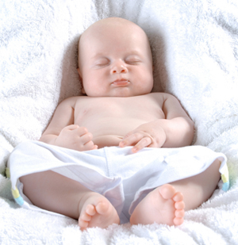

**5. Težave ki se lahko pojavijo pri dojenju.**

* *Ploske in vdrte bradavice:*

Vsaka deseta ženska ima težave s ploskimi in vdrtimi bradavicami. Ponavadi se ob nenadnem mrazu in vzburjenju te izbočijo in dojenje ne bo ovira. Ženska naj s palcem in kazalcem stisne kolobar okoli bradavice, če se ta izboči, pomeni, da je pripravljena na dojenje. Ko mati pravilno pristavi otroka na dojko, bo s sesanjem bradavico oblikoval in jo pripravil na nadaljnje podoje.

Včasih se bradavice ne izbočijo, v tem primeru lahko nekaj minut pred dojenjem žene uporabijo Nipplete. To bo pomagalo izvleči bradavico, tako da jo bo dojenček laže zagrabil in začel sesati.

* *Trde dojke:*

Z nastajanjem mleka postanejo dojke trde in napete. Zato je priporočljivo, da mati doji pogosto, kot se le da. Težavo trdih in preveč polnih dojk lahko omilimo z iztiskanjem mleka s prsno črpalko, preden začne otrok sesati. Nabreklost dojke lahko odpravimo z masažo z ledenimi kockami, ki jih zamrznemo v zamrzovalniku.

Otroka hranite tako dolgo, da izpije vse mleko iz dojke. S tem se bo dojka zmehčala in neprijetna bolečina bo izginila. Med posameznimi podoji lahko matere uporabijo prsne školjke, ki jih namestijo v nedrček. Bradavice varujejo pred drgnjenjem, v njih pa se bo zbiralo mleko, ki bo uhajalo iz prsi. Z nežnim pritiskom zmanjšujejo mašenje mlečnih vodov zaradi navala mleka.

Ko postanejo dojke preveč polne in boleče, otroka pa ne želite zbuditi, si lahko iztisnete mleko z ročno črpalko. Mleko shranimo in ga urporabimo kasneje.

* *Navali mleka:*

Med obdobjem, ko mati ne doji, se pogosto zgodi, da mleko uhaja iz prsi. Nastanek madežev na oblačilih lahko preprečimo z uporabo prsnih blazinic za enkratno ali večkratno uporabo. Blazinice menjajte večkrat na dan, da se izognete bolečim in vnetim bradavicam.

* *Boleče in razpokane bradavice:*

Če je otrok od začetka pravilno pristavljen na dojko, ne bo bolečih in razpokanih bradavic. Pomaga, če si nekaj kapljic mleka, po koncu dojenja mati nanese na bradavice oz. po celotnem kolobarju. Poskrbite, da so bradavice po končanem dojenju suhe in da redno menjate prsne blazinice. Ko se pojavijo boleče in razpokane bradavice, je najbolje, da uporabite ščitnike za bradavice, ki omogočajo dojenje še naprej. Uporabljajo se samo ob bolečih in razpokanih bradavicah. Ko se stanje izboljša, nadaljujte z dojenjem brez ščitnikov.

* *Ustni oprh:*

Kadar postanejo bradavice nenadno boleče, srbeče in rožnate, globoko v prsih pa ženske občutijo bolečino – med dojenjem ali ko ne doji, se je pri ženi ali otroku pojavil ustni oprh oziroma soor. Gre za kar pogost pojav, ki ga je treba pozdraviti. Oba z otrokom se morata zdraviti dva tedna, z dojenjem pa lahko nadaljujete.

* *Mastitis – vnetje dojk:*

*To je kadar* se kakšen od tanjših mlečnih vodov, po katerih teče mleko od žlez do bradavic, zamaši. Če se vod ne odmaši, se oteklina poveča in mleko prebije celične stene ter pride v vezivo in žile, otrdlina pa postane večja in bolj boleča.

Mlečnih sestavin v vezivu in žilah ne sme biti, zato se bo elo odzvalo z vnetjem, tako kot bi se na katerokoli tujo beljakovino. Postali boste vročični, bolni in treslo vas bo. Imate mastitis, vendar ne nujno gnojnega vnetja. Morate k zdravniku in še naprej poskušajte odmašiti vod z dojenjem.

Če vam bo uspelo, bo vse v redu, v nasprotnem primeru, in zlasti če ne morete dojiti dojenčka na tej dojki, ker mora »počivati«, pa bo vnetje verjetno vodilo do okužbe. Dobili ste gnojni mastitis, in če nastane gnojni žepek, imate gnojno vnetje (absces).

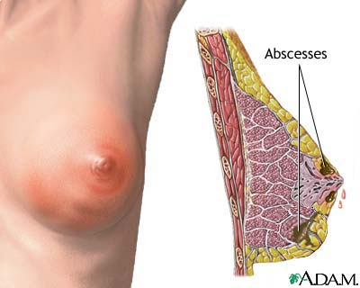

## 5. Kako se hraniti med dojenjem?

*Potrebe po energiji med dojenjem* so še večje kot med nosečnostjo.

Za sintezo mleka (npr. 800 ml) je potrebno dodatnih 750 kcal na dan. Del prispevajo maščobne zaloge, s prehrano pa naj doječa mati zaužije dodatnih 500 do 600 kcal na dan. Doječe matere imajo navadno zelo dober tek in lahko pokrijejo omenjene dodatne potrebe.

Številne matere želijo že *takoj po porodu začeti hujšati*. To lahko neugodno vpliva na sestavo mleka, saj se iz maščobnih zalog matere v mleko izločajo tudi nečistoče.

*Potrebe po tekočini* se povečajo na 2,5 do 3 litre na dan. Ob intenzivnem potenju ali vročini so potrebe po tekočini še večje. Najprimernejši napitki so pitna voda ali negazirana mineralna voda, nesladkan zeliščni ali sadni čaj. *Mleko* vsebuje relativno veliko energije in hranil, zato ga uvrščamo med dragocena živila in ne med napitke za žejo. S povečano količino zaužite tekočine doječa mati ne more vzpodbuditi večje sinteze mleka. *Vzpodbudi jo lahko s pogostejšim dojenjem.*

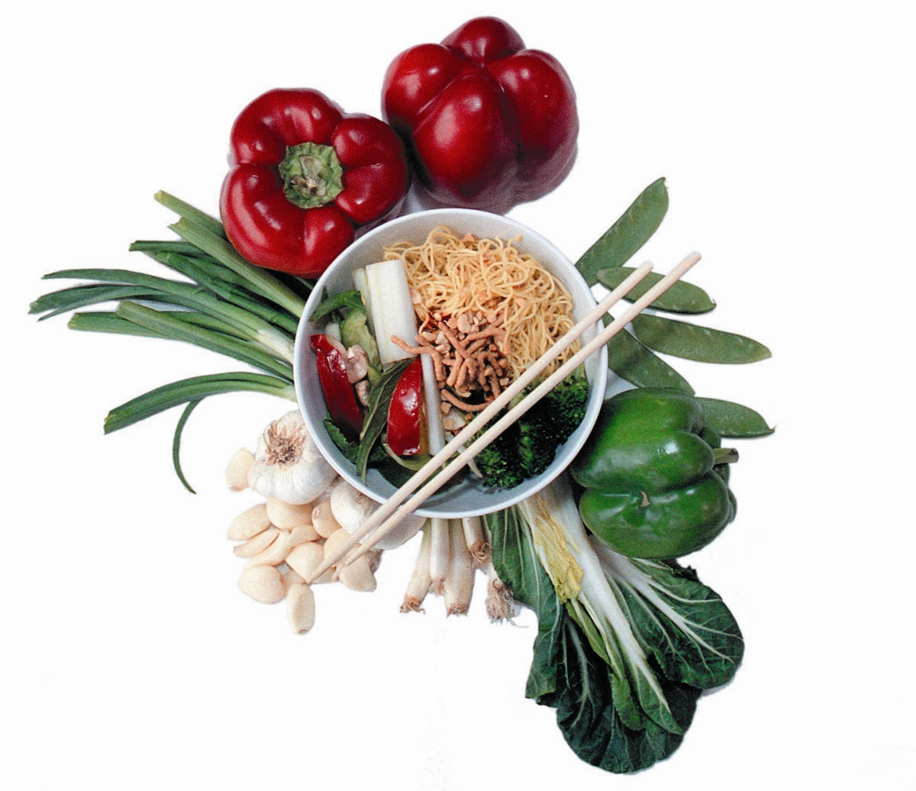

## 6. Posebne situacije.

## Dojenje dvojčkov in trojčkov:

 Nekatere matere najlaže dojijo oba dvojčka hkrati. Pri tem si lahko pomagate s posebnimi položaji in blazinami; pri dojenju dvojčkov je posebna blazina za dojenje skoraj nepogrešljiva.Ker otroci sesajo različno, je pametno, če otroka na dojkah izmenjujete. Na primer, če zjutraj  otroka A podojite na levi dojki, otroka B pa na desni, boste ob naslednjem hranjenju otroka A podojili na desni strani, otroka B pa na levi.

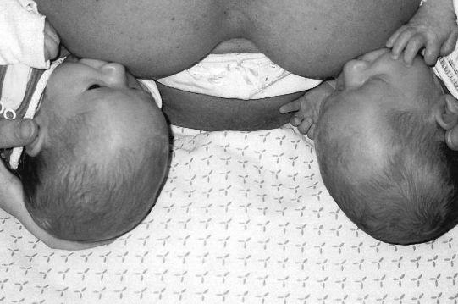

* *Dojenje po carskem rezu:*

Matere, ki so rodile s carskim rezom, imajo lahko več težav s pristavljanjem dojenčka. Pri pristavljanju si pomagajte z veliko blazinami, da podprete sebe in otroka. Pomagate si lahko tudi z zvitki iz brisač in odej. Poskušajte dojiti v različnih položajih, da najdete tistega, ki vam bo najbolj ustrezal in bo za vas najbolj udoben. Rana na trebuhu je lahko še nekaj časa občutljiva in zelo boleča. Zato dojenčka nekaj časa v določenih položajih morda ne boste mogli udobno dojiti. V porodnišnici se lahko pojavijo težave s pristavljanjem in udobnim nameščanjem, morda se ne morete svobodno gibati zaradi infuzije, monitorjev, bolnišnične postelje. Pokličite osebje na pomoč. Za prve tedne po carskem rezu so najprimernejši položaji, kjer oba, mati in otrok, ležita, pa tudi t. i. položaj »ameriške nogometne žoge«.

* *Dojenje nedonošenčka:*

Kdaj bo prvo dojenje, je seveda odvisno od velikosti in moči dojenčka. Na srečo na naših oddelkih za nedonošenčke zelo spodbujajo dojenje in žanjejo pri tem velike uspehe. Velikokrat, posebej pri zelo zgodnjih nedonošenčkih, za stimulacijo sesalnega refleksa v bolnišnicah uporabljajo dude ali posebne cuclje za nedonošenčke. Njihova uporaba naj bo le kratka in nedonošenčka naj se poskuša pristaviti k materinim prsim čimprej, ko je to mogoče. Nove raziskave kažejo, da je za nedonošenčke dojenje manj naporno kot hranjenje po steklenički. Prav z raziskavo na nedonošenčkih so ugotovili, da dojenje vpliva na inteligentnost in so se otroci, ki so bili dojeni nedonošenčki, na inteligenčnih testih bolje odrezali kot tisti, ki so bili zalivani.

* *Dojenje v nosečnosti:*

 Dojenje med nosečnostjo je stvar materine osebne odločitve in naj temelji na tem, koliko je star prvi otrok in kako zelo potrebuje dojenje, kakšna so njena občutja glede dojenja med nosečnostjo oz. kasneje po porodu in kakšno je njeno fizično počutje.Ko doječa mati zanosi, ima ob tem lahko mešane občutke. Matere, ki se odločajo o nadaljevanju dojenja med nosečnostjo, so običajno v manjšini. V nekaterih družbah je dojenje v nosečnosti neobičajno ali nesprejemljivo in mati lahko čuti pritiske, naj otroka odstavi.

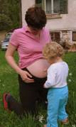

* *Bolezni pri katerih matere ne smejo dojiti:*
  1. AIDS,
  2. hepatitis C,
  3. herpes simplex,
  4. sifilis.
* *Pod zdravniškim nadzorom lahko dojijo z:*

1. tuberkulozo,
2. sladkorno boleznijo,
3. epilepsijo.

**7. IZRAZI:**

**AREOLA** - bradavični kolobar okoli bradavice   
**ALVEOLA** - mlečna celica   
**IZCEJALNI REFLEKS** - ko otrok s svojim sesanjem sproži hormon oksitocin, le-ta skrči mišična vlakna v mlečnih celicah (alveolah) in povzroči izcejanje gostejšega, t.i. zadnjega mleka   
**KOLOSTRUM, MLEZIVO** - prvo materino mleko po porodu, gosto, rumenkaste barve in v zelo majhnih količinah   
**LAKTACIJA** - nastajanje in izločanje mleka v času dojenja   
**MLEČNI GROZDI** - mlečne celice se združujejo v mlečne grozde   
**MLEČNI VOD** - povezava med mlečnimi celicami in vrhom bradavice   
**OKSITOCIN** - hormon, ki se izloča ob porodu (krčenje maternice) in med dojenjem   
**PRILAGOJENO MLEKO**, mlečna formula oz. mleko v prahu, narejeno na podlagi kravjega mleka, prilagojeno za hranjenje dojenčkov   
**PROLAKTIN** - hormon, ki ureja delovanje mlečnih žlez   
**PREDNJE MLEKO** - mleko, ki se je nabralo v mlečnih celicah in vodih, je redkejše in otroka odžeja   
**ZADNJE MLEKO** - gostejše mleko, ki ima več maščob in otroka nasit